Câu **1**: [NB]

Điền số thích hợp vào ô trống:  
Tổng của phép cộng 2 + 8 bằng [[10]].  
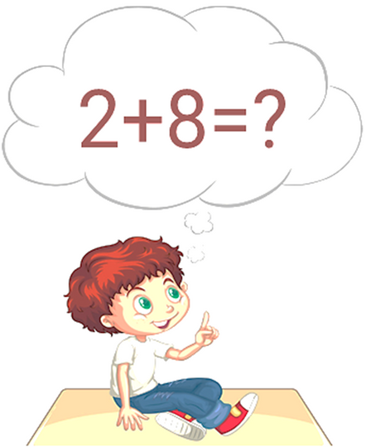

Lời giải:

**Bước 1:**

Ta có: 2 + 8 = 10 .

Câu **2**: [NB]

Chọn đáp án thích hợp  
7 + 11 = [[18]].  
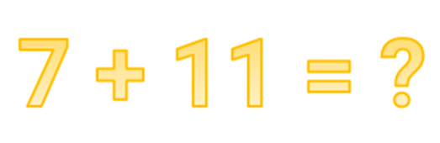

Lời giải:

**Bước 1:**

Ta có :  
+ 7 cộng 1 bằng 8 , viết 8 .  
+ 0 cộng 1 bằng 1 , viết 1 .  
7 + 11 = 18 .  
Đáp án: 18 .

Câu **3**: [NB]

Điền số thích hợp vào ô trống.  
60 k g + 40 k g = [[100]] k g .  
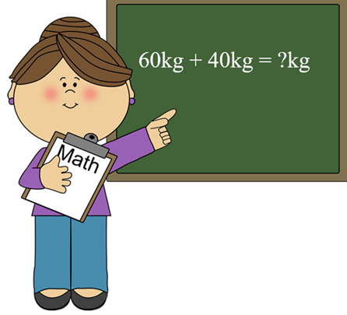

Lời giải:

**Bước 1:**

Ta có:  
+ 0 cộng 0 bằng 0 , viết 0 .  
+ 6 cộng 4 bằng 10 , viết 10 .  
60 + 40 = 100 .  
60 k g + 40 k g = 100 k g .  
**Đáp án:**100

Câu **4**: [NB]

Một con ốc sên bò quãng đường 10 m để đến đích. Nó đã bò được 5 m .  
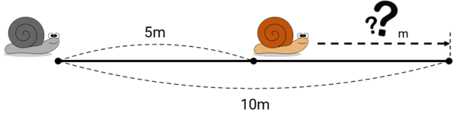  
Trả lời: Ốc sên cần phải bò thêm [[5]] m nữa.

Lời giải:

**Bước 1:**

Quãng đường ốc sên cần phải bò thêm là:  
10 − 5 = 5 ( m ) .  
Đáp số: 5 m .

Câu **5**: [NB]

Chọn đáp án đúng để điền vào ô trống.  
Hai đội trồng được số cây như hình vẽ. Trong đó, đội 1 trồng được 6 cây. Hỏi đội 2 trồng được bao nhiêu cây ?  
Đội 2 trồng được [[4]] cây.  
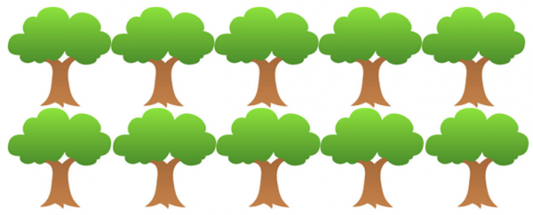

Lời giải:

**Bước 1:**

**Lý thuyết:**Muốn tìm một số hạng ta lấy tổng trừ đi số hạng kia.  
  
Theo hình vẽ ta thấy hai đội trồng được tất cả 10 cây.  
Đội 2 trồng được số cây là:  
10 − 6 = 4 (cây).  
Đáp số: 4 cây.

Câu **6**: [NB]

Chọn đáp án đúng để điền vào ô trống.  
Giải bài toán dựa vào tóm tắt.  
Tóm tắt:  
Khánh có             : 10 cái kẹo.  
Huy ít hơn Khánh: 1 cái kẹo.  
Huy có                  : … cái kẹo ?  
Huy có [[9]] cái kẹo.  


Lời giải:

**Bước 1:**

Huy có số cái kẹo là:  
10 − 1 = 9 (cái kẹo).  
Đáp số: 9 cái kẹo.

Câu **7**: [NB]

Chọn đáp án đúng để điền vào ô trống.  
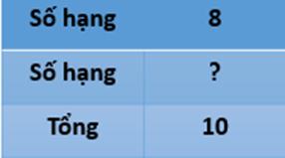  
Số hạng còn thiếu là [[2]].

Lời giải:

**Bước 1:**

**Lý thuyết:**Muốn tìm một số hạng ta lấy tổng trừ đi số hạng kia.  
  
Số hạng còn thiếu là:  
10 − 8 = 2 .  
Đáp số: 2 .

Câu **8**: [NB]

Chọn đáp án đúng để điền vào ô trống.  
Trên cành có 10 con chim. Sau đó, 5 con chim bay mất. Hỏi trên cành còn lại bao nhiêu con chim ?  
Trên cành còn lại [[5]] con chim.  


Lời giải:

**Bước 1:**

Trên cành còn lại số con chim là:  
10 − 5 = 5 (con chim).  
Đáp số: 5 con chim.

Câu **9**: [NB]

Chọn đáp án đúng để điền vào ô trống.  
Thực hiện phép tính.  
10 − 7 = [[3]].  
10 − 4 = [[6]].

Lời giải:

**Bước 1:**

Ta có:  
10 − 7 = 3 .  
10 − 4 = 6 .

Câu **10**: [NB]

Chọn đáp án đúng để điền vào ô trống.  
Tìm x biết.  
x + 2 = 10 .  
x = [[8]].  
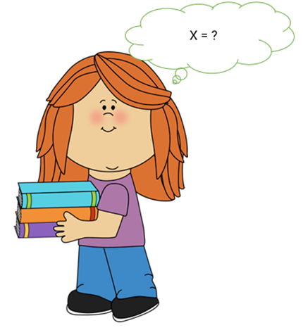

Lời giải:

**Bước 1:**

**Lý thuyết:**Muốn tìm một số hạng ta lấy tổng trừ đi số hạng kia.  
  
x + 2 = 10 .  
x = 10 − 2  
x = 8 .  
Vậy x = 8 .

Câu **11**: [NB]

Chọn đáp án đúng.  
Số tự nhiên x nào trong các số tự nhiên sau thỏa mãn 50 + x = 100 .  


A. 50

B. 60 C. 40 D. 30

Lời giải:

**Bước 1:**

**Lý thuyết:**Muốn tìm một số hạng ta lấy tổng trừ đi số hạng kia.  
  
50 + x = 100  
x = 100 − 50  
x = 50 .  
**Đáp án:**50

Câu **12**: [NB]

Chọn đáp án đúng.  
Hiệu của phép tính 100 − 30 là?  


A. 70

B. 50 C. 30 D. 90

Lời giải:

**Bước 1:**

Ta có:  
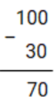  
0 trừ 0 bằng 0 .  
0 không trừ được 3 , lấy 10 trừ 3 bằng 7 , viết 7 , nhớ 1 .  
0 thêm 1 bằng 1 , 1 trừ 1 bằng 0 , viết 0 .  
Vậy 100 − 30 = 70 .  
**Đáp án:**70

Câu **13**: [NB]

Kết quả của phép tính 7 + 3 + 6 bằng

A. 15.

B. 16.

C. 17.

Lời giải:

**Bước 1:**

Nên 7 + 3 = 10.  
Ta có 7 + 3 + 6 = 10 + 6 = 16.  
**Đáp án:**16.

Câu **14**: [NB]

Bạn hãy chọn đáp án đúng.  
Kết quả của phép tính 27 + 12 bằng  
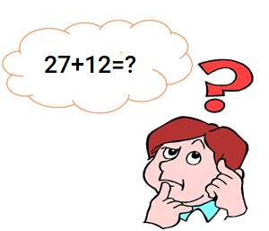

A. 35. B. 37.

C. 39.

Lời giải:

**Bước 1:**

Nên 27 + 12 = 39.  
**Đáp án:**39.

Câu **15**: [NB]

Điền số thích hợp vào ô trống.  
Số hạng thứ nhất là 7 , số hạng thứ hai là 3 . Tổng hai số hạng bằng [[10]].  
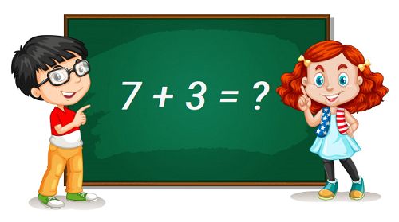

Lời giải:

**Bước 1:**

Tổng hai số hạng 7 và 10 là:  
7 + 3 = 10.  
Số cần điền là 10.  
**Đáp án:**10.

Câu **16**: [NB]

Chọn đáp án đúng.  
Để được phép tính đúng, ta phải điền số nào vào ô trống trong hình dưới đây?  
  
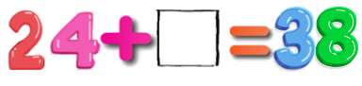

A. 10. B. 12.

C. 14.

D. 16.

Lời giải:

**Bước 1:**

**Lời giải**.  
Ta có: 24 + 10 = 34.  
24 + 12 = 36.  
24 + 14 = 38.  
24 + 16 = 40.  
**Đáp án**: 14.

Câu **17**: [NB]

Điền số thích hợp vào chỗ trống.  
Cho các số 42 , 21 , 63.  
Hoàn thành phép tính đúng sau: 21 = [[63]] − [[42]].  
  
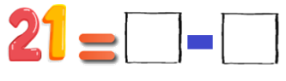

Lời giải:

**Bước 1:**

**Lời giải**.  
Ta có: 63 − 42 = 21.  
Vậy 21 = 63 − 42 là phép tính đúng.  
**Đáp án**: 63 ; 42.

Câu **18**: [NB]

Điền số thích hợp vào chỗ trống.  
Cho các số 59 , 43 , 16.  
Hoàn thành phép tính đúng sau: [[59]] − 43 = [[16]].  
  
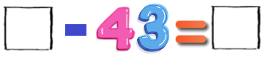

Lời giải:

**Bước 1:**

**Lời giải**.  
Ta có: 59 − 43 = 16.  
Vậy 59 − 43 = 16 là phép tính đúng.  
**Đáp án**: 59 ; 16.

Câu **19**: [NB]

Chọn đáp án đúng.  
Số thích hợp điền vào ô trống trong hình dưới đây dưới đây để được phép tính đúng là  
  
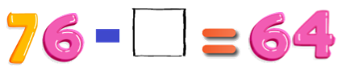

A. 10.

B. 12.

C. 14. D. 16.

Lời giải:

**Bước 1:**

**Lời giải**.  
Ta có: 76 − 10 = 66.  
76 − 12 = 64.  
76 − 14 = 62.  
76 − 16 = 60.  
**Đáp án**: 12.

Câu **20**: [NB]

Chọn đáp án đúng.  
Số thích hợp điền vào dấu ? để có một phép tính đúng là  
  
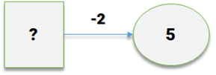

A. 7.

B. 5. C. 2. D. 9.

Lời giải:

**Bước 1:**

Ta có phép tính 7 − 2 = 5 nên số cần điền là 7.  
**Đáp án:**7.

Câu **21**: [NB]

Chọn đáp án đúng.  
11 + 33 ? 44 − 22.  
Dấu thích hợp hợp điền vào dấu ? là

A. >

B. = C. <

Lời giải:

**Bước 1:**

Ta có : 11 + 33 = 44 ; 44 − 22 = 22.  
Vì 44 > 22 nên 11 + 33 > 44 − 22.  
**Đáp án:**  
>

Câu **22**: [NB]

Chọn đáp án đúng.  
Trong các phép tính sau, phép tính đúng nào được lập từ các chữ số: 5 ; 4 ; 9 và các dấu + , = , − ?

A. 9−4=5.

B. 9−2=7. C. 5+9=14. D. 5+4=8.

Lời giải:

**Bước 1:**

Ta có : 9 − 4 = 5 ; 4 + 5 = 9 ; 5 + 4 = 9 ; 9 − 5 = 4.  
**Đáp án:**9 − 4 = 5.

Câu **23**: [NB]

Bạn hãy chọn đáp án đúng.  
11...6 + 3  
Dấu ( < , = , > ) thích hợp điền vào dấu chỗ chấm là  
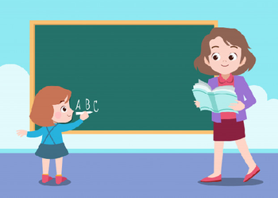

A. >

B. < C. =

Lời giải:

**Bước 1:**

Ta có:  
6 + 3 = 9.  
Vì 11 > 9 nên dấu cần điền vào chỗ chấm là > .  
**Đáp án:**  
>

Câu **24**: [NB]

Chọn đáp án đúng.  
1 + 3 ? 4.  
Dấu thích hợp hợp điền vào dấu ? là

A. > B. <

C. =

Lời giải:

**Bước 1:**

Ta có : 1 + 3 = 4.  
**Đáp án:**  
=

Câu **25**: [NB]

Chọn đáp án đúng.  
25 − 12...13  
Dấu ( < , = , > ) thích hợp điền vào chỗ chấm để được đáp án đúng là  
  


A. > B. <

C. =

Lời giải:

**Bước 1:**

Ta có phép tính 25 − 12 = 13 nên ta sẽ điền dấu bằng ( = ) vào chỗ chấm.  
**Đáp án:  
=**

Câu **26**: [NB]

Bạn hãy chọn đáp án đúng để điền vào ô trống.  
Cho phép tính sau:  
  
Phép tính trên có kết quả là một số [[lớn hơn]] 12.

Lời giải:

**Bước 1:**

**Lí thuyết:**  
Ôn tập phép cộng, phép trừ (không nhớ) trong phạm vi 100.  
  
Ta thực hiện phép tính: 17 − 4.  
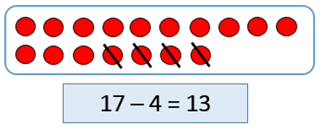  
Do đó: 17 − 4 = 13.  
Vì 13 > 12 nên phép tính trên có kết quả là một số lớn hơn 12.  
Vậy đáp án đúng cần chọn là: lớn hơn.  
**Đáp án:**lớn hơn.

Câu **27**: [NB]

Bạn hãy chọn đáp án đúng.  
Cho phép tính như hình dưới đây:  
Số thích hợp điền vào ô trống trong hình trên để được một phép tính đúng là

A. 38.

B. 28. C. 48.

Lời giải:

**Bước 1:**

**Lí thuyết:**  
Ôn tập phép cộng, phép trừ (không nhớ) trong phạm vi 100.  
  
Số thích hợp điền vào ô trống trong hình trên là kết quả của phép tính 25 + 13.  
Ta thực hiện phép tính: 25 + 13.  
Do đó: 25 + 13 = 38.  
Vậy đáp án đúng là 38.  
**Đáp án:**38.

Câu **28**: [NB]

Bạn hãy chọn đáp án đúng.  
Phép tính 32 + 4 có kết quả là 36 hay 46 ?

A. 36.

B. 46.

Lời giải:

**Bước 1:**

**Lí thuyết:**  
Ôn tập phép cộng, phép trừ (không nhớ) trong phạm vi 100.  
  
Ta thực hiện phép tính: 32 + 4.  
Do đó: 32 + 4 = 36.  
Vậy phép tính 32 + 4 có kết quả là 36 .  
**Đáp án:**36 .

Câu **29**: [NB]

Bạn hãy chọn đáp án đúng.  
Nhận xét nào dưới đây đúng?

A. Kết quả của phép tính 26+3 là 29.

B. Kết quả của phép tính 26+3 là 18. C. Kết quả của phép tính 26+3 là 28.

Lời giải:

**Bước 1:**

**Lí thuyết:**  
Ôn tập phép cộng, phép trừ (không nhớ) trong phạm vi 100.  
  
Ta thực hiện phép tính: 26 + 3.  
Do đó 26 + 3 = 29.  
Vậy “Kết quả của phép tính 26 + 3 là 29 ” là nhận xét đúng.  
**Đáp án:**Kết quả của phép tính 26 + 3 là 29.

Câu **30**: [NB]

Bạn hãy chọn đáp án đúng.  
Cho phép tính: 39 − 9 .  
Kết quả của phép tính trên có phải là một số tròn chục không?

A. Có.

B. Không.

Lời giải:

**Bước 1:**

**Lí thuyết:**  
Ôn tập phép cộng, phép trừ (không nhớ) trong phạm vi 100.  
  
Ta thực hiện phép tính: 39 − 9.  
Do đó: 39 − 9 = 30.  
Số 30 là một số tròn chục.  
Vậy kết quả của phép tính trên có là một số tròn chục.  
**Đáp án:**Có.

Câu **31**: [NB]

Bạn hãy điền số thích hợp vào ô trống.  
Cho phép tính như hình sau:  
  
Phép tính trong hình trên có kết quả là [[4]] chục.

Lời giải:

**Bước 1:**

**Lí thuyết:**  
Ôn tập phép cộng, phép trừ (không nhớ) trong phạm vi 100.  
  
Ta thực hiện phép tính: 10 + 30.  
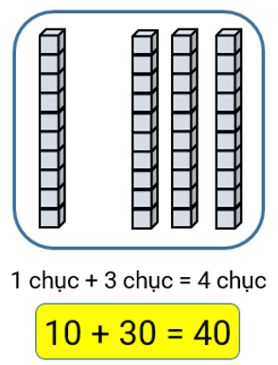  
Do đó: 10 + 30 = 40.  
Vậy kết quả phép tính trong hình trên là 40 hay 4 chục.  
Số cần điền là 4 .  
**Đáp án:**4 .

Câu **32**: [NB]

Bạn hãy điền số thích hợp vào ô trống.  
Kết quả của phép tính 27 − 5 là một số gồm [[2]] chục và [[2]] đơn vị.

Lời giải:

**Bước 1:**

**Lí thuyết:**  
Ôn tập phép cộng, phép trừ (không nhớ) trong phạm vi 100.  
  
Ta thực hiện phép tính: 27 − 5 .  
Do đó: 27 − 5 = 22.  
Số 22 gồm 2 chục và 2 đơn vị.  
Vậy số cần điền lần lượt là 2 ; 2.  
**Đáp án:**  
2 2

Câu **33**: [NB]

Bạn hãy chọn đáp án đúng.  
Cho phép tính sau: 14 + 3.  
Phép tính trên có kết quả là

A. 17.

B. 16. C. 18.

Lời giải:

**Bước 1:**

**Lí thuyết:**  
Ôn tập phép cộng, phép trừ (không nhớ) trong phạm vi 100.  
  
Ta thực hiện phép tính: 14 + 3.  
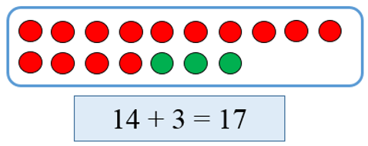  
Do đó: 14 + 3 = 17.  
Vậy phép tính trên có kết quả là 17.  
**Đáp án:**17.

Câu **34**: [NB]

Bạn hãy chọn đáp án đúng.  
Phép tính 39 − 15 có kết quả là một số có chữ số hàng chục là

A. 2.

B. 5. C. 3. D. 4.

Lời giải:

**Bước 1:**

**Lí thuyết:**  
Ôn tập phép cộng, phép trừ (không nhớ) trong phạm vi 100.  
  
Ta thực hiện phép tính: 39 − 15.  
Do đó: 39 − 15 = 24.  
Số 24 có chữ số hàng chục là 2.  
Vậy đáp án đúng là 2.  
**Đáp án:**2.

Câu **35**: [NB]

Bạn hãy chọn đáp án đúng.  
Cho phép tính như hình sau:  
  
Phép tính trong hình trên đúng hay sai?

A. Đúng.

B. Sai.

Lời giải:

**Bước 1:**

**Lí thuyết:**  
Ôn tập phép cộng, phép trừ (không nhớ) trong phạm vi 100.  
  
Ta thực hiện phép tính: 60 − 10.  
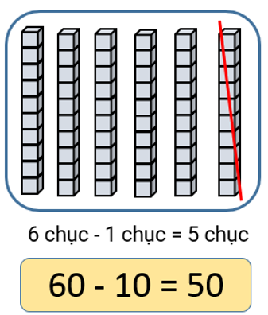  
Do đó: 60 − 10 = 50.  
Vậy phép tính trong hình trên đúng.  
**Đáp án:**Đúng.

Câu **36**: [NB]

Bạn hãy điền số thích hợp vào ô trống.  
62 − 40 = [[22]].

Lời giải:

**Bước 1:**

**Lí thuyết:**  
Ôn tập phép cộng, phép trừ (không nhớ) trong phạm vi 100.  
  
Ta thực hiện phép tính: 62 − 40.  
Do đó: 62 − 40 = 22.  
Vậy số cần điền là 22.  
**Đáp án:**22.

Câu **37**: [NB]

Bạn hãy chọn đáp án đúng.  
Số 75 có phải là kết quả phép tính 25 + 50 không?

A. Không.

B. Có.

Lời giải:

**Bước 1:**

**Lí thuyết:**  
Ôn tập phép cộng, phép trừ (không nhớ) trong phạm vi 100.  
  
Ta thực hiện phép tính: 25 + 50 .  
Do đó: 25 + 50 = 75.  
Vậy số 75 là kết quả phép tính 25 + 50 .  
**Đáp án:**Có.

Câu **38**: [NB]

Bạn hãy chọn đáp án đúng.  
Trên bảng đang ghi một phép tính sai. Hai bạn Nam và Minh sửa lại như sau:  
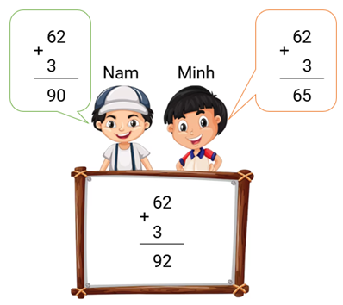  
Hỏi cách sửa của bạn nào là đúng?

A. Nam

B. Minh

Lời giải:

**Bước 1:**

**Lý thuyết:**  
Ôn tập phép cộng, phép trừ (không nhớ) trong phạm vi 100 .  
  
Ta có:  
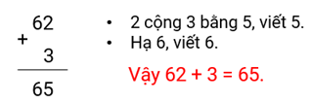  
Vậy cách sửa của bạn Minh là đúng.  
**Đáp án:**  
Minh

Câu **39**: [NB]

Bạn hãy chọn đáp án đúng.  
  
Chú chim sẽ để thư vào hòm thư nào dưới đây?

A.

B.

C. D.

Lời giải:

**Bước 1:**

**Lý thuyết:**  
Ôn tập phép cộng, phép trừ (không nhớ) trong phạm vi 100 .  
  
Ta có:  
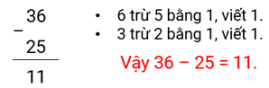  
Vậy chú chim để thư vào hòm thư:  
  
**Đáp án:**  


Câu **40**: [NB]

Bạn hãy chọn đáp án đúng.  
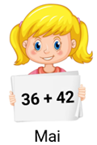  
Bạn Mai sẽ bỏ phiếu vào hộp nào dưới đây?

A. B.

C.

D.

Lời giải:

**Bước 1:**

**Lý thuyết:**  
Ôn tập phép cộng, phép trừ (không nhớ) trong phạm vi 100 .  
  
Ta có:  
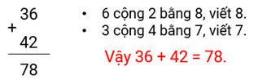  
vậy bạn mai sẽ bỏ phiếu vào hộp  .  
**Đáp án:**  


Câu **41**: [NB]

Bạn hãy chọn đáp án đúng.  
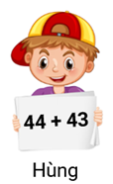  
Bạn Hùng sẽ bỏ phiếu vào hộp nào dưới đây?

A.

B.

C. D.

Lời giải:

**Bước 1:**

**Lý thuyết:**  
Ôn tập phép cộng, phép trừ (không nhớ) trong phạm vi 100 .  
  
Ta có:  
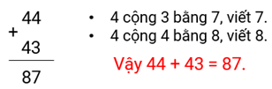  
vậy bạn hùng sẽ bỏ phiếu vào hộp  .  
**Đáp án:**  


Câu **42**: [NB]

Bạn hãy chọn đáp án đúng.  
Trên bảng đang ghi một phép tính sai. Hai bạn Hà và Vy sửa lại như sau:  
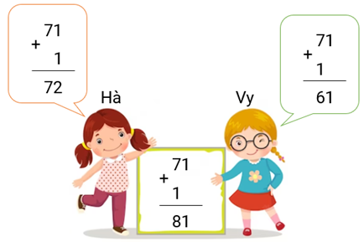  
Hỏi cách sửa của bạn nào là đúng?

A. Hà

B. Vy

Lời giải:

**Bước 1:**

**Lý thuyết:**  
Ôn tập phép cộng, phép trừ (không nhớ) trong phạm vi 100 .  
  
Ta có:  
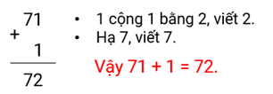  
Vậy cách sửa của bạn Hà là đúng.  
**Đáp án:**  
Hà

Câu **43**: [NB]

Bạn hãy chọn đáp án đúng.  
  
Chú chim sẽ để thư vào hòm thư nào dưới đây?

A. B.

C.

D.

Lời giải:

**Bước 1:**

**Lý thuyết:**  
Ôn tập phép cộng, phép trừ (không nhớ) trong phạm vi 100 .  
  
Ta có:  
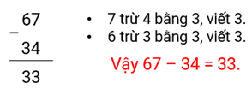  
Vậy chú chim để thư vào hòm thư:  
  
**Đáp án:**  
